15-3-2019

Auteur

Koen Wartenberg

Beargumentatie JMS implementatie

DPI KillerApp

# Versiebeheer

|  |  |  |
| --- | --- | --- |
| Versie | Datum | Beschrijving |
| 0.1 | 15-3-2019 | Opzet document |
| 1.0 | 15-3-2019 | Eerste versie document |
|  |  |  |
|  |  |  |
|  |  |  |

Inhoudsopgave

Versiebeheer 1

Messaging structuur 3

Hoe het toegepast wordt 4

Proftaak integratie 5

Literatuurlijst 6

# Messaging structuur



De massaging structuur die gebruikt zal gaan worden is dezelfde als in het practicum van opdracht 2. Deze strucuur is overzichtelijk en gemakkelijk uit te breiden.

* Er hoeft maar een keer een “MessageSenderGateway” en MessageReceiverGateway” aangemaakt te worden
* Deze moeten wel gebruikt worden door een Gateway die die initieert. Maar dit hoeft ook maar een keer per gateway te gebeuren.
* Voor elk object kan een aparte serializer klasse aangemaakt worden. Hierdoor kan dat deel van de code ook apart worden genomen.

("DPI practical Assignment", z.d.)

## Overzicht architectuur messages

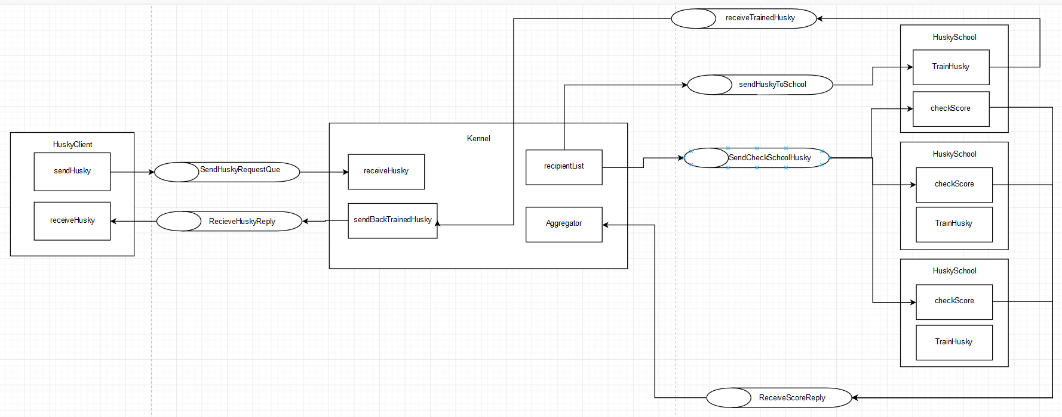

Eerste scherts van de messaging architectuur wordt nog aangepast later mocht dat nodig zijn.

## Hoe het toegepast wordt

Hieronder is een stukje van mijn versie van deze code te zien.

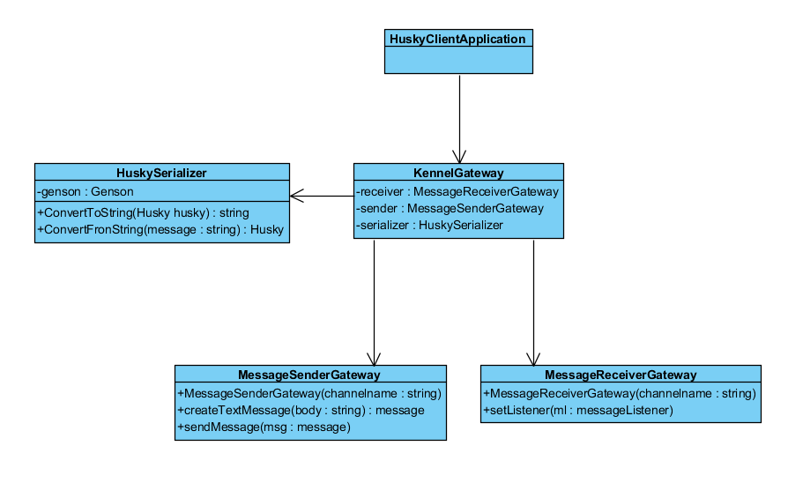

Elke keer wanneer er communicatie gemaakt moet worden tussen 2 applicaties dan wordt deze structuur in beide applicaties opgezegd.

Ook kan een Gateway (zoals “KennelGateway”) meerdere listeners en sender hebben mocht dat nodig zijn. op deze manier is het ok mogelijk om een variabele te maken van de que naam waarnaar iets verzonden moet worden.

# Proftaak integratie

Voor de proftaak zou deze implementatie mogelijk gewoon goed te gebruiken zijn. Wat we op het moment nog niet weten is wat we precies moeten versturen. Dit kan een klasse zijn, een lijst van objecten of iets anders.

Daarom is volgens mij deze implementatie een goed startpunt. Wat we ook zullen moeten versturen of ontvangen deze basis structuur kan altijd makkelijk geïmplementeerd een aangepast worden.

# Literatuurlijst

DPI practical Assignment. (z.d.). Geraadpleegd op 15 maart 2019, van https://login.fhict.nl/adfs/ls/?SAMLRequest